Мероприятие: «День дружбы народов»
Цель:
Формировать у детей уважительное отношение, толерантность и доброжелательность к представителям различных национальностей, а также создавать основы культуры межнационального общения.
Задачи:
- Познакомить детей с национальными традициями и культурой разных народов.
- Воспитывать дружеское отношение, толерантность и понимание.
- Развивать навыки общения и сотрудничества в многонациональном коллективе.
- Профилактика возникновения этноконфессиональных конфликтов через знания и положительный опыт взаимодействия.
Оборудование и материалы:
- Костюмы, предметы национального быта и атрибуты
- Иллюстрации разных народов
- Аппликационные материалы для совместного творчества («Цветок дружбы»)
- Карточки с национальными символами

Ход мероприятия
1. Вводная мотивация
Воспитатель:
Сегодня у нас необычный и весёлый праздник - День дружбы народов! Мы отправимся в увлекательное путешествие и узнаем, как живут дети в разных уголках Урала, что они любят и какие у них есть удивительные традиции. А ещё вместе научимся ценить дружбу и уважать друг друга!
(Показываются цветные карточки с национальными символами, Воспитатель предлагает выбрать карточку и поделиться впечатлениями.)

2. Показ и рассказ о национальных культурах
ТАТАРЫ
Татарская культура - это удивительный мир, где пересекаются восточные и западные традиции. Она наполнена теплом гостеприимства, заботой о семье, трудолюбием и взаимопомощью. Татары очень ценят образование, ремёсла и нравственность - всё это передают из поколения в поколение. Их традиционный дом - деревянная изба с красивыми украшениями и особенными элементами исламского искусства, например, шамаилем.

Татары живут в нашей стране уже много веков. Их предки были кочевниками - они обожали природу, ездили на лошадях, пели песни и рассказывали захватывающие сказки у костра. Главные города татар находятся в Татарстане - месте с богатой историей и культурой. У татар есть свой язык, своя музыка, яркие национальные костюмы и традиции, которые делают их особенными.
Татары - очень дружелюбные люди, которые любят праздники, вкусную еду и весёлые танцы. Они учат своих детей уважать всех, кто вокруг, даже если люди говорят на другом языке или живут по-другому. Благодаря этому татары умеют дружить и ценить разнообразие. Хочу рассказать об основных праздниках, в которых можно принять участие детям!
Праздники:
Сабантуй (большой летний праздник): дети могут поучаствовать в конкурсах и играх - например, перетягивание каната или бег с мешками. Можно также сделать поделки или украшения для праздничной ярмарки.
Курбан-байрам (важный мусульманский праздник): дети могут научиться помогать семье - например, кормить животных или готовить радостные сюрпризы для родственников. Важно учиться доброте и заботе.
Ураза-байрам (праздник радости и дружбы): дети могут вместе с семьёй украшать дом, делать поздравительные открытки или рисовать красивые картинки, чтобы поздравить друзей и родственников.
Нардуган (зимний праздник света): детям понравится делать зимние поделки - снежки, ёлочные игрушки или красивые свечи. Также можно подготовить поздравления и поделиться ими с соседями.
Ёмырка байрам (веселый праздник яиц): игра с яйцами - например, катание яиц по полу или игры с яйцами в мешках. Можно устраивать соревнования и забавные состязания, чтобы посмеяться всей семьёй.
Эти праздники для татар очень важны, они учат быть добрыми, помогать друг другу и радоваться вместе.
Кухня и самые популярные блюда
Татарская кухня славится своими ароматными и сытными блюдами. Самое известное - плов﻿, приготовленный с мясом и рисом. Ещё любят чак-чак﻿ - сладкие хрустящие кусочки с мёдом, которые подают на праздники. Татары также готовят вкусные пироги с мясом, ягодами и творогом.
Игрушки и музыкальные инструменты:
Татары играют на курай﻿ - длинной деревянной флейте с нежным звуком. Ещё есть балалайка﻿ - треугольная гитара, на которой играют весёлые мелодии. Среди игрушек популярны деревянные лошадки и традиционные куклы в национальных костюмах.
БАШКИРЫ
Башкиры - это народ, который живёт в удивительном краю около Уральских гор. Они живут здесь очень давно и славятся тем, что были искусными охотниками и заботливыми животноводами. Башкиры очень любят свои традиции - красивые песни и весёлые танцы, которые передаются из поколения в поколение. У них есть свой родной язык, свои сказки и яркая национальная одежда, которая рассказывает о их истории и культуре.
Башкиры всегда очень гостеприимны и дружелюбны. Они учат детей быть добрыми, помогать друзьям и уважать всех людей, даже если кто-то отличается от них. Благодаря этому башкиры умеют жить в мире и дружбе с разными народами.
Праздники:
На Каргатуе дети помогают украшать деревья яркими лентами, поют весёлые песни и играют на улице, наблюдая за прилётом грачей. Также они подкармливают птиц и учатся заботиться о природе.

Во время Ураза-байрам﻿ дети собираются с семьями за праздничным столом, участвуют в приготовлении угощений и учатся помогать нуждающимся, например, собирая подарки или делая добрые дела.

На Курбан-байрам﻿ дети принимают гостей, учатся делиться и угощать друзей, а также участвуют в семейных играх и добрых традициях помощи бедным.

На Сабантуй﻿ маленькие участники весело играют в спортивные состязания, танцуют, участвуют в конкурсах и наслаждаются музыкой и праздничными угощениями.

Так дети не только развлекаются, но и учатся дружбе, заботе и уважению к традициям..
Эти праздники помогают башкирам отмечать важные моменты жизни, учат радоваться, дружить и всегда приходить на помощь друг другу.
Кухня и популярные блюда
Кухня Башкирии очень вкусная и разнообразная! Одно из главных блюд - бешбармак﻿ - мягкое мясо с лапшой, которое часто готовят на праздники. Ещё есть куллама﻿ - тушёное мясо с овощами, а также кыстыбы﻿ - лепёшки с начинкой. Башкиры очень любят мёд и добавляют его в чай и блюда. Башкирская еда - это вкусно и празднично!
Национальные игрушки и музыкальные инструменты
Башкиры любят свои национальные игрушки и музыкальные инструменты. Одной из популярных игрушек является деревянная волчок - он весело крутится и нравится детям. Из музыкальных инструментов известен курай﻿ - длинная деревянная флейта с нежным и мелодичным звуком. Эти игрушки и инструменты помогают башкирам сохранять свои традиции и весело проводить время.
РУССКИЕ
Русские - это один из самых старых народов нашей страны, который живёт здесь уже очень давно. Их предки назывались славянами и жили в густых лесах и у широких рек. Они строили дома, сажали урожай и очень любили праздники, которые были полны песен, танцев и веселья.
Для русских праздники - это особенное время, когда вся семья собирается вместе и веселится. Например, на Масленицу дети помогают печь вкусные блины, катаются на санках и играют в разные забавные игры. На Иван Купала ребята собирают красивые цветы, разгадывают загадки и играют возле воды.
Вот другие весёлые праздники, в которых дети тоже участвуют:
- Новый год (31 декабря - 1 января): дети украшают ёлку, получают подарки и с радостью встречают новый год.
- Рождество (7 января): рассказывают добрые сказки, поют песни и делают подарки друг другу.
- Пасха: красят разноцветные яйца и играют в весёлые игры.
- День Победы (9 мая): слушают истории о героях, участвуют в парадах и рисуют красивые рисунки.
- День России (12 июня): смотрят концерты, играют в народные игры и празднуют всей страной.
Так дети учатся хранить традиции, дружить и любить свою семью и Родину!
Кухня и популярные блюда:
Русская кухня известна своими блюдами из картофеля, капусты и мяса. Очень любят борщ﻿ - суп из свёклы, и пельмени﻿ - маленькие вареники с мясом. На праздники готовят блины﻿, которые можно есть с мёдом, сметаной или икрой

Национальная игрушка и музыкальные инструменты.
Одним из самых узнаваемых инструментов является балалайка﻿, на которой играют задорные песни. Также популярны гармошка и деревянные ложки. Детям нравятся матрёшки и деревянные лошадки.
МОРДВА
Мордва - это древний народ, который живёт рядом с Уралом, в нашей стране, особенно в Республике Мордовия и соседних регионах. В составе мордвы две группы — мокша и эрзя, у каждой свои язык, песни и традиции. Их история началась очень давно, когда люди жили на землях между большими реками Обью и Камой, недалеко от Урала. Хотя многие стали говорить по-русски, мордва сохранила свою уникальную культуру, весёлые праздники и красивые песни.
Мордва - дружелюбные и гостеприимные люди, иногда бывают упрямыми, но всегда добрыми. У них есть необычные обряды, которые сочетаются с православными традициями. Они жили в деревянных избах с особыми украшениями. Мордва любит яркие национальные костюмы, музыку и сказки, которые передаются из поколения в поколение. Познакомиться с мордовской культурой - значит узнать много интересного и весело. У мордвы есть много интересных праздников, где сочетаются древние и христианские традиции. Дети любят принимать в них участие и весело проводить время!
- Масленица, или Мастя﻿, - это праздник прощания с зимой и встречи весны. Детям нравится есть блины, кататься с горок и петь весёлые песни, звонко позывая солнце.
- Праздник Рождества отмечают с весёлыми гуляниями и играми. Дети участвуют в песнях и танцах вместе со взрослыми.
- Тундонь ильтямо Чи﻿ - проводы весны с переодеваниями в яркие костюмы, песнями, плясками и гаданиями. Дети с радостью участвуют в этих весёлых играх.
- Игрища - летний праздник с ярмарками, народными играми и песнями. Здесь ребята играют в разные забавы, участвуют в соревнованиях и радуются празднику урожая и здоровья.
- Пиземь озкс﻿ - это важный обряд с просьбами о дожде и хорошей погоде. Дети помогают взрослым, участвуют в песнях и наблюдают за обрядами.
Также есть современные праздники, например, Шумбрат﻿, где показывают мордовские песни, танцы и костюмы. Дети учатся любить и уважать свою культуру, участвуя в таких праздниках.
Кухня и популярные блюда:
Мордва готовит много вкусных блюд из мяса и овощей. Особенное место занимает паштет﻿ - мясное блюдо и разные пироги с ягодами и творогом. Ещё мордва любит блюда из картофеля и круп.
Национальная игрушка и музыкальные инструменты:
У мордвы есть деревянная флейта и тромбат﻿ - духовой музыкальный инструмент с глубоким звуком. Для детей делают деревянные игрушки - зверят и кукол в традиционной одежде.
3. Игровая часть с элементами национальных игр
Дети играют в сочетание подвижных игр, взятых из разных народных традиций, например:
- Юрта (Тирмә) татарская
Дети делятся на четыре группы, образуют круги с платками, ходят под песню, затем быстро бегут к стульям, чтобы натянуть платок как крышу юрты.
- Медный пень (Бакыр букан) башкирская
Дети играют парами, сидя на стульях, изображая «медные пни». За стулом стоит «хозяин» - другой ребёнок. Водящий двигается по кругу, присматривается к «пням», выбирает пару и спрашивает: «Можно ли мне ваш пень купить?» После ответа хозяина игроки выбегают из круга и стремятся занять место «пня». Кто быстрее, тот побеждает.
- Игра «В зайчиков» мордовская
Один из игроков - собачка, остальные - зайчики, которых собачка пытается поймать. Зайчики садятся на корточки, чтобы защититься от ловли.
- Русская игра «Ручеек»
Игроки встают парами, держась за руки и образуя «коридор». Один игрок, стоящий в начале, проходит под поднятыми руками и выбирает себе пару, а тот, чью пару разбили, становится новым водящим.
4. Творческое задание: Цветок дружбы
Каждый лепесток цветка - это доброе качество для дружбы: доброта, честность, взаимопомощь, уважение, терпение.
Вопрос: Назови 3 качества, которые, по твоему мнению, делают дружбу крепкой. Нарисуй или придумай, какой национальный символ мог бы стать центром твоего "цветка дружбы" и почему.

Итоговое задание: Беседа
Ответь на вопросы:
- Какой праздник можно назвать "праздником дружбы и веселья"?
- Какое блюдо ты бы хотел попробовать и почему? Что общего ты заметил в кухнях этих народов?
- В какой игре нужно быстро занимать место, когда игрок задаёт вопрос? Как она учит дружбе и внимательности?
Помни - дружба незаменима, разнообразие - это богатство, а уважение делает мир лучше!

Приложения:
ТАТАРЫ
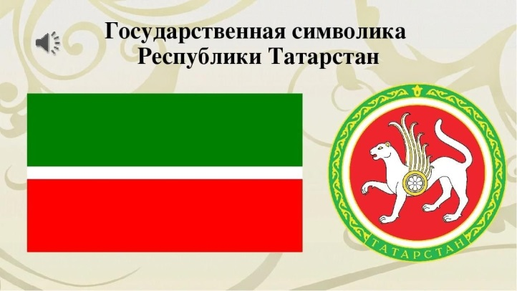
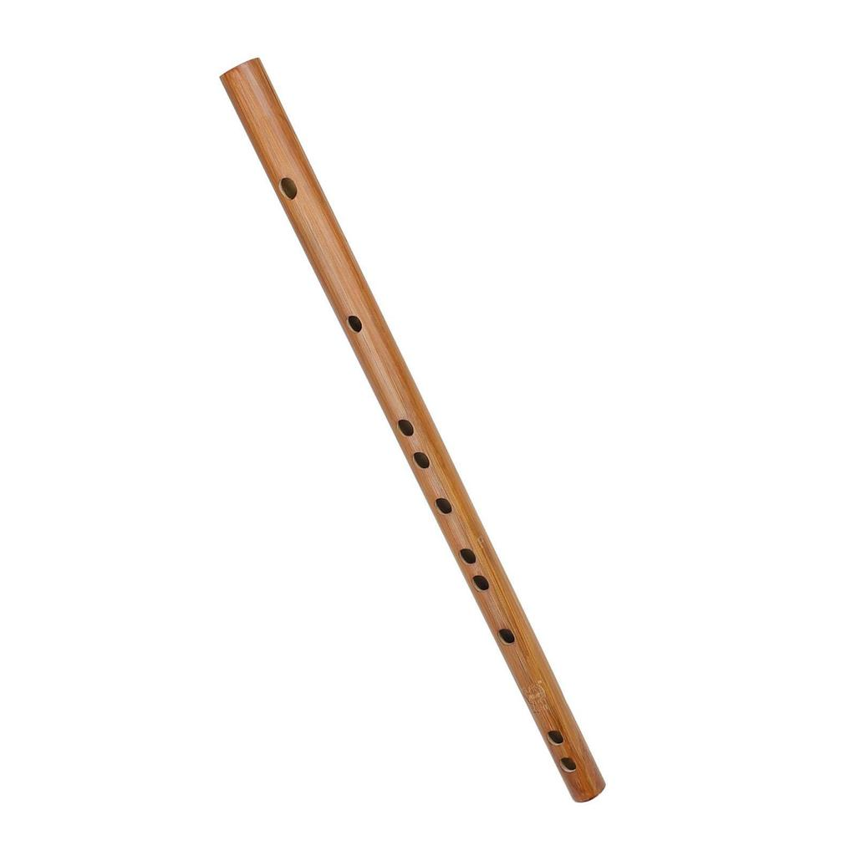
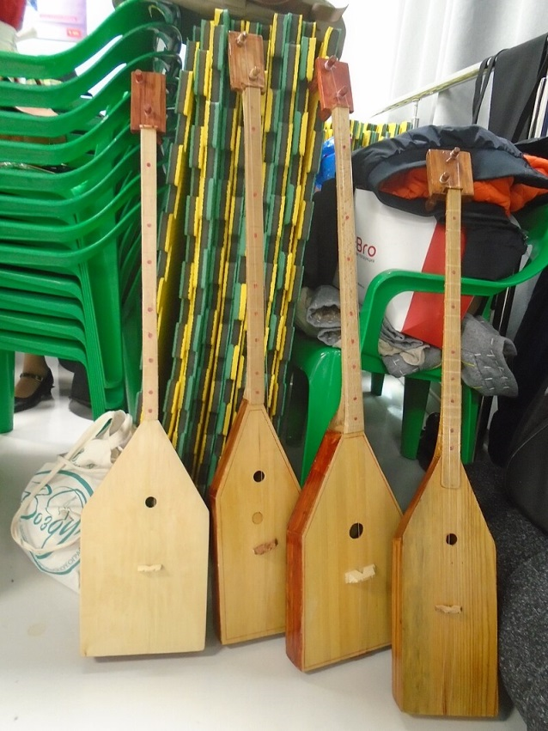
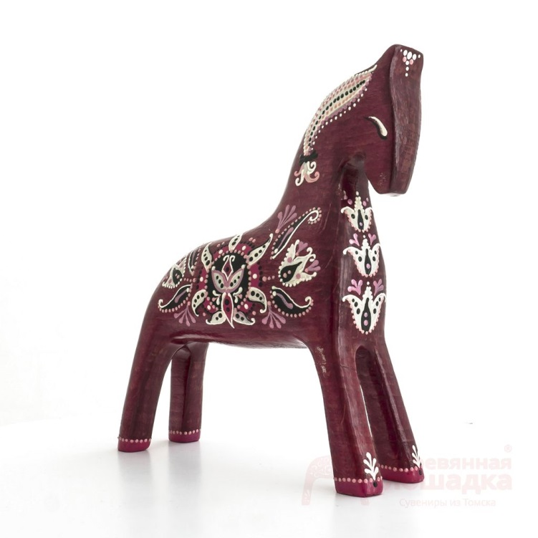
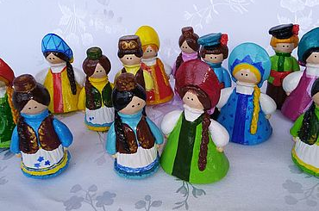
РУССКИЕ
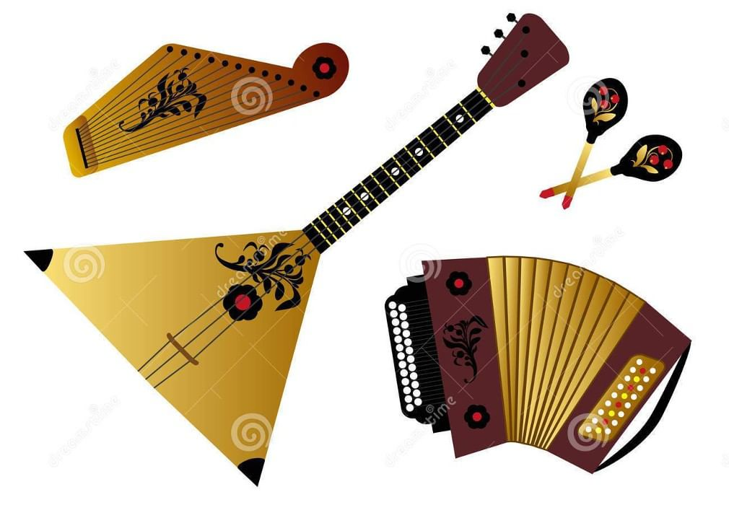
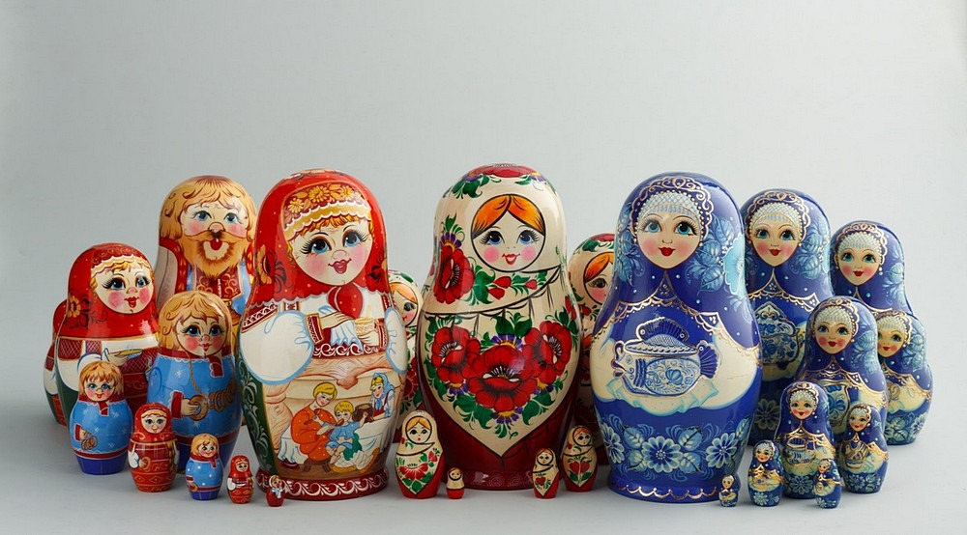
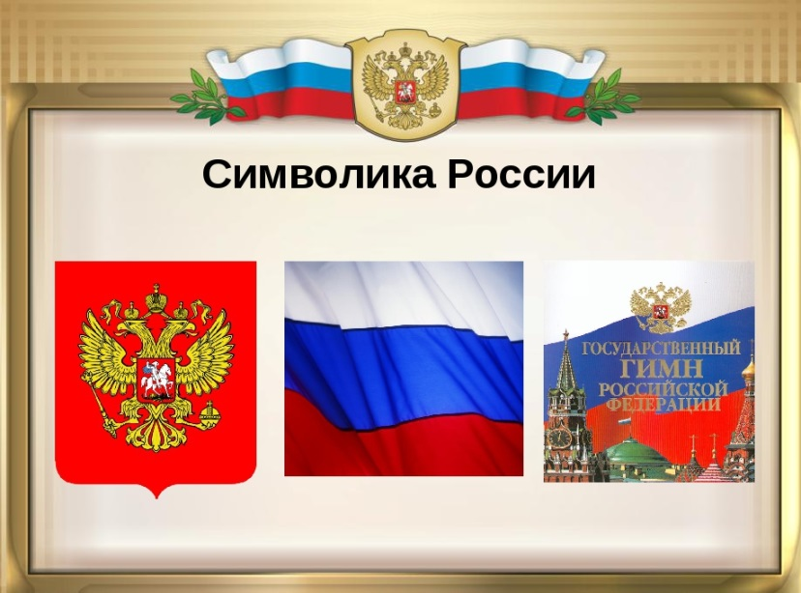
МОРДВА
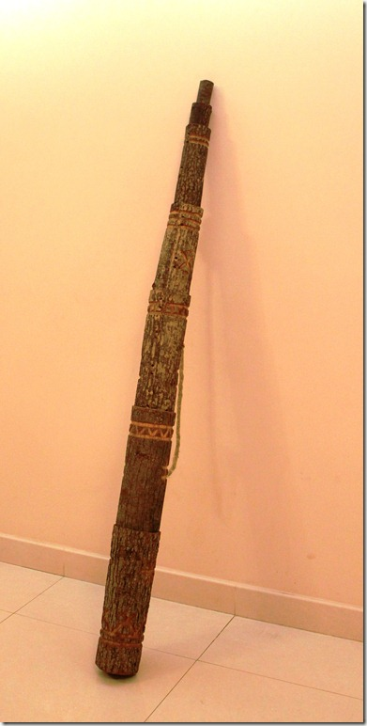
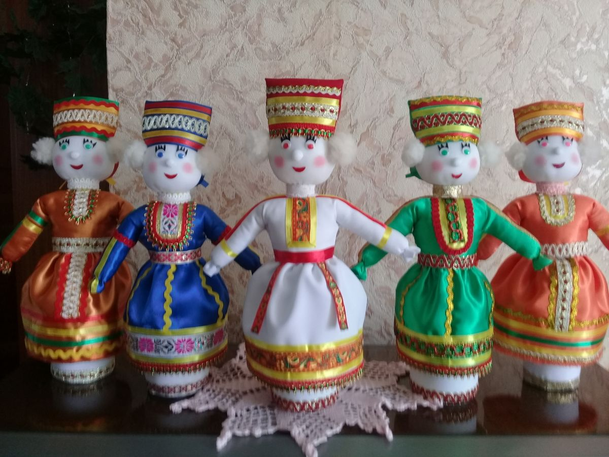
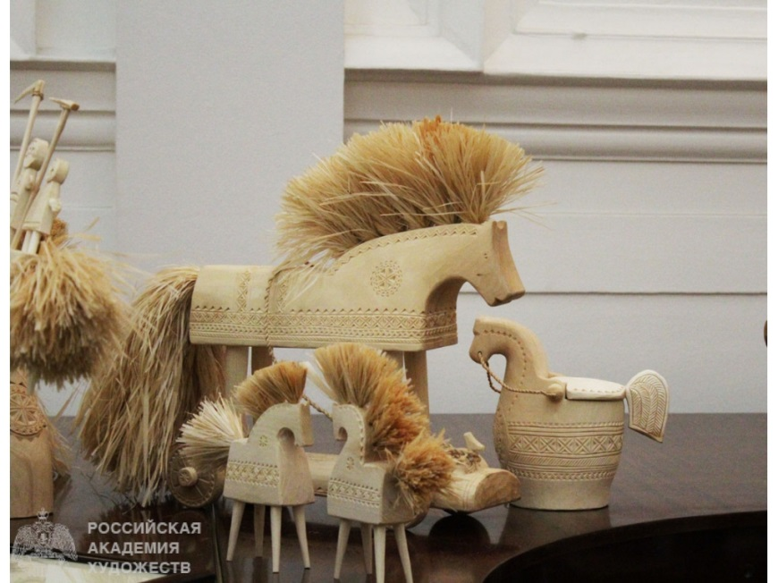
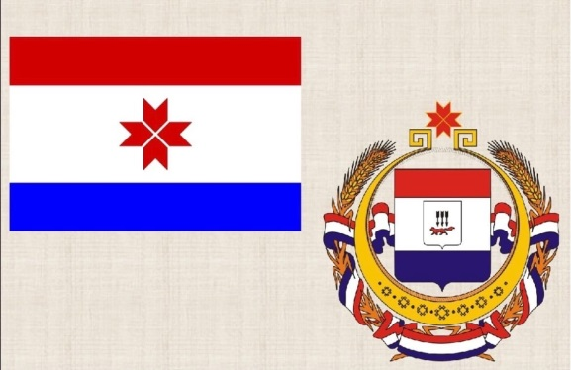
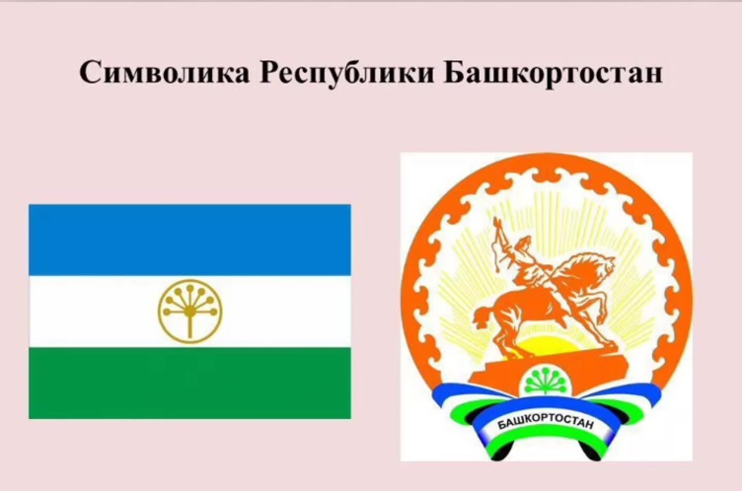
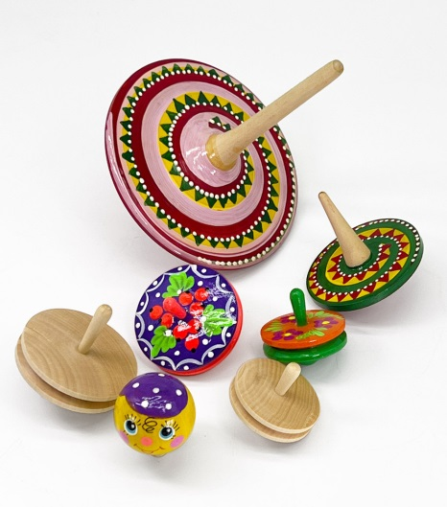
БАШКИРЫ


